1. Обґрунтування технологічного стеку
Компонент | Технологія | Обґрунтування
Back-end | C# / .NET 8+ (Web API) | Висока продуктивність, строга типізація (менше багів) та наявність потужної ORM (EF Core) для роботи з даними.
Front-end | Angular | Фреймворк корпоративного рівня, що забезпечує чітку структуру проєкту, двостороннє зв'язування даних та зручну роботу з формами.
СУБД | PostgreSQL | Надійна реляційна база даних, що забезпечує цілісність даних (ACID) та підтримує складні SQL-запити для пошуку книг.

2. Архітектурне моделювання за методологією C4

Рівень 1: System Context Diagram (Контекст)
- Центр: Система "Smart Library" (чорна скринька).
- Актори: Читач, Бібліотекар, Адміністратор.
- Зовнішні системи: Email Service (наприклад, SendGrid) для надсилання сповіщень про термін повернення.
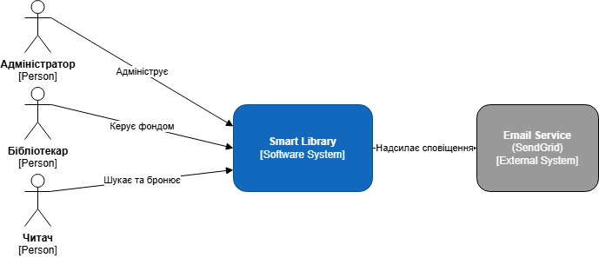

Рівень 2: Container Diagram (Контейнери)
- Single Page Application (Angular): Надає інтерфейс користувача у браузері.
- API Application (.NET Web API): Обробляє бізнес-логіку та запити від SPA.
- Database (PostgreSQL): Зберігає інформацію про книги, користувачів та оренду.
- Взаємодія: SPA <-> API (HTTPS/JSON), API <-> DB (SQL/TCP).
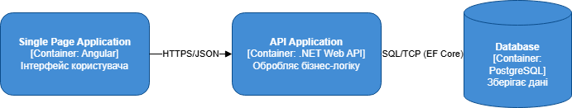

Рівень 3: Component Diagram (Компоненти API)
Деталізація контейнера API Application:
- Controllers: (AuthController, BooksController, LoansController) — обробка HTTP-запитів.
- Services: (CatalogService, NotificationService) — бізнес-логіка.
- Repositories: (UnitOfWork, BookRepository) — доступ до бази даних через EF Core.
- Identity System: Керування безпекою та ролями.
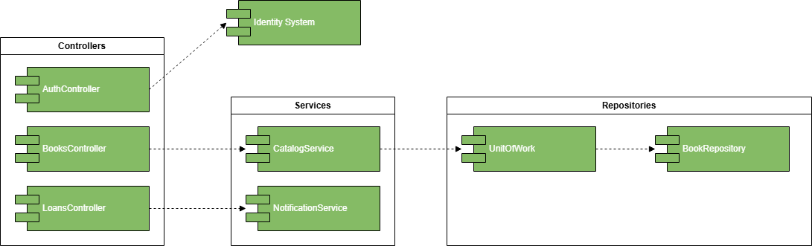

3. Проєктування бази даних (ER-Model)
Для реляційної бази даних PostgreSQL структура повинна бути нормалізованою (3NF).

Основні таблиці та зв'язки:
- Users (Id, FullName, Email, PasswordHash, RoleId)
- Books (Id, Title, ISBN, Description, PublicationYear)
- Authors (Id, FirstName, LastName)
- Genres (Id, Name)
- BookInstances (Id, BookId, InventoryNumber, Status) — конкретні фізичні примірники однієї книги.
- Loans (Id, UserId, BookInstanceId, LoanDate, DueDate, ReturnDate)

Зв'язки:
- Authors <-> Books: Many-to-Many (через таблицю BookAuthors).
- Genres <-> Books: Many-to-Many (через таблицю BookGenres).
- Books -> BookInstances: One-to-Many (одна книга може мати 5 примірників у бібліотеці).
- Users -> Loans: One-to-Many (один користувач може мати багато записів про оренду).
- BookInstances -> Loans: One-to-Many (один примірник може бути орендований багато разів протягом історії).
